**ReoderableListView**

Para mover un elemento dentro de un ListView.

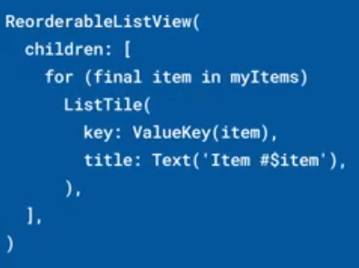 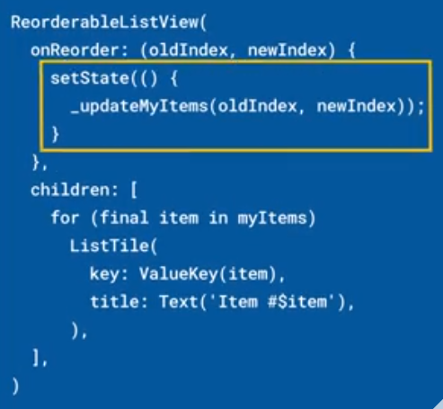 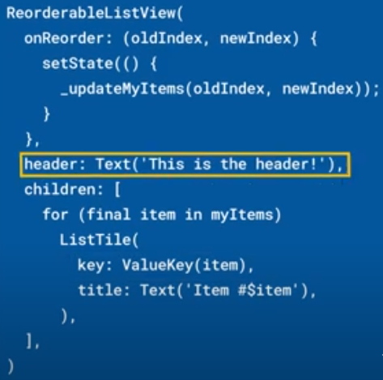

|  |  |
| --- | --- |
| **Código** | **Comentarios** |
| import 'package:flutter/material.dart';  class ReorderableListViewScreen extends StatefulWidget {    const ReorderableListViewScreen({Key? key}) : super(key: key);    @override    State<ReorderableListViewScreen> createState() =>        _ReorderableListViewScreenState();  }  class _ReorderableListViewScreenState extends State<ReorderableListViewScreen> {    final List<String> _list = List.generate(22, (i) => "$i");    final options = const [      'Talleres',      'Belgrano',      'River Plate',      'Boca Juniors',      'Independiente',      'Racing',      'San Lorenzo',      'Huracán',      'Estudiantes',      'Gimnasia',      'Instituto',      'Newells',      'Rosario Central',      'Unión',      'Central Córdoba',      'Godoy Cruz',      'Independiente Rivadavia',      'Argentinos Juniors',      'Vélez Sarsfield',      'Defensa y Justicia',      'Barracas Central',      'Deportivo Riestra',    ];    @override    Widget build(BuildContext context) {      return Scaffold(        appBar: AppBar(          title: const Text("ReorderableListView"),          centerTitle: true,        ),        body: ReorderableListView(          padding: const EdgeInsets.symmetric(horizontal: 40),          children: _list              .map((String string) => ListTile(                  leading: const Icon(Icons.shield_outlined),                  key: Key(_list[_list.indexOf(string)]),                  title: Text(options[int.parse(string)])))              .toList(),          onReorder: (oldIndex, newIndex) {            String old = _list[oldIndex];            if (oldIndex > newIndex) {              for (int i = oldIndex; i > newIndex; i--) {                _list[i] = _list[i - 1];              }              _list[newIndex] = old;            } else {              for (int i = oldIndex; i < newIndex - 1; i++) {                _list[i] = _list[i + 1];              }              _list[newIndex - 1] = old;            }            setState(() {});          },        ),      );    }  } |  |



                                                                                                       